Capítulo 4
Necesidad de la fortaleza

La vida de Jesús fue una continua lucha contra el error, el mal, la corrupción, el pecado. El Reino de Dios es ante todo lucha contra el mal para conseguir el triunfo del bien. Y es una invitación para que todos nos unamos en la lucha. Muchas de las enseñanzas de Jesús se centraron en la necesidad de anunciar la verdad.
Y eso suponía compartir muchas creencias que se habían instalado fuertemente en los judíos: unas venían de la tradición antigua y se apoyaban en los profetas. Otras eran prejuicios y supersticiones que no venían de la tradición, sino que se habían ido extendiendo por los maestros de la ley, los escribas, que solían ser fariseos.
Jesús no iba contra la ley o contra tradiciones justas y sensatas. Iba contra los abusos. Era lucha contra el mal. Y eso no lo pueden hacer los débiles, los cobardes, los que prefieren la comodidad al esfuerzo.
Lo tenía tan metido en el alma y le sonaba a expresión tan fuerte en su mente asociada a los Profetas y a la Historia del pueblo, pueblo que había elegido él mismo para encarnarse, que le salía con naturalidad en las parábolas que relataba para que la gente le entendiera con claridad.
Sin embargo siempre supo armonizar el ejemplo de su valentía y de su fortaleza con el deseo de la paz, de la solidaridad y de la caridad. Por eso también le agradaban los relatos que implicaban las cosas bien hechas.
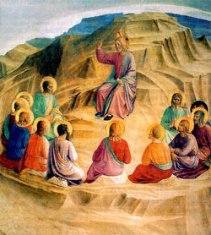
Una parábola hermosa sobre esos valores es la que, para dar a entender lo importante que es tener sólidos cimientos, puso en una ocasión.
La empezó como diciendo: “Si venís a escucharme sólo para pasar el tiempo, no vengáis. Venid porque tenéis intención de mejorar vuestra vida".
Y añadió cosas interesantes y comprometedoras:
¿Por qué vosotros me llamáis, Señor, Señor, y luego no hacéis lo que yo digo? Todo aquel que viene a mí y oye mis palabras y las cumple, ¿sabéis a quien se parece? Os indicaré a quién es semejante.
Es semejante a un hombre que, al edificar una casa, cavó y ahondó y puso el cimiento sobre la roca. Después vinieron las tormentas y alguna inundación, el río dio con ímpetu contra aquella casa, pero no la pudo mover, porque estaba fundada sobre la roca.
Mas el que, oyendo lo que yo digo, no hace caso y no puede mejorar su vida, es semejante a otro hombre que edificó su casa sobre arena, sin cimientos fuertes. Entonces vino el río con ímpetu y pronto se derrumbó la casa por entero y fue grande la ruina.
Edificar sobre roca o sobre arena es fácil de entender: hay que tener bases seguras, que alejen al constructor del fracaso. Es idea que Jesús dejaba clara y huía de los que sólo aparentaban ser seguidores suyos y le combatían, porque no aceptaban sus pruebas, las cuales eran contundentes.
¿Quién iba a dudar de sus obras tan frecuentes y tan inexplicables por las que se sabía y se sentía señor de la naturaleza y capaz de dominar a todos los hombres? ¿No hacía milagros admirables para decir quién era?
Y según el Evangelio de Lucas, Jesús preguntaba sobre algo similar a lo anterior, con otras parábolas sugestivas y de gran base en la experiencia:

Jesús lo decía así en una ocasión:
¿Quién de vosotros, si quiere edificar una torre, no se sienta primero a calcular los gastos para ver si tiene con qué terminarla? No sea que, una vez puestos los cimientos, no pueda seguir y acabar. Porque entonces todos los que la vean se reirán de él diciendo: "Pobrecillo, éste comenzó a edificar y no pudo terminar".

¿Y qué rey, cuando sale en campaña contra otro, no se sienta antes a considerar si con diez mil hombres que tiene puede enfrentarse al que viene contra él con veinte mil? Y si ve que no puede, mientras el otro rey está todavía lejos, envía una embajada para negociar la paz.

De la misma manera, cualquiera de vosotros que no renuncie a todo lo que posee para ser mejor y se aleje de todo lo que le puede atar a las cosas del mundo, no puede ser mi discípulo.

En el espíritu de estas declaraciones se ve el deseo de Jesús de construir un Reino de Dios sólido y duradero, como una casa sobre roca. Se toma en serio que la lucha contra el mal y el deseo de hacer el bien tienen que apoyarse en decisiones fuertes. No bastan sentimientos pasajeros que se los lleva el viento. Los que son inteligentes entienden esto a la perfección.

Claro que para ello hay que curtirse en la virtud de la fortaleza.

Jesús tiene un plan muy claro y valiente de la mejora de vida. Para lograr eso, Jesús pone como bases determinados principios, que le gusta presentar en formas parabólicas

Por ejemplo, con el modo de crecerse el grano de trigo:

“Sucede con el Reino de Dios lo que con el grano del trigo que un hombre echa en la tierra. Vele o duerma el sembrador, de noche o de día, el grano germina por sí mismo y crece sin que él se dé cuenta.
La tierra da fruto por sí misma, primero hierba, después espiga y al fin trigo abundante en la espiga. Y cuando el fruto está a punto se mete la hoz porque ha llegado la siega.”

Y otra exigencia de Jesús es saber negarse a sí mismo y hacer lo que se debe al margen de los gustos o de los intereses del momento.

Lo único que debe importar a los que trabajan por el Reino de Dios es lo que hace el bien y lo que evita el mal. Es lo que Jesús decía detrás de cada parábola.

Entonces dijo Jesús a sus discípulos: «Si alguno quiere venir en pos de mí, niéguese a sí mismo, sea fuerte, tome su cruz y sígame. Porque quien quiera salvar su vida sin poner los medios, la perderá; pero quien pierda su vida por mí, la encontrará.
Pues ¿de qué le servirá al hombre ganar el mundo entero, si arruina su alma? O ¿qué puede dar el hombre a cambio de su vida?

La gente que seguía a Jesús eran en su mayor parte buenos israelitas que se quedaban admirados de que uno, que había sido trabajador como ellos, les hablaba, no sólo con formas muy agradables, sino con ideas nuevas.

Los escribas que habían hablado a las gentes antes que él, se centraban sobre todo en la ley, en las tradiciones y en la obediencia a los sacerdotes del templo de Jerusalén, que se consideraban como enviados de Dios. Algunos de ellos eran encargados de las sinagogas que había en casi todos los pueblos.

Sus predicaciones no hacían más que repetir lo que les habían mandado desde el templo. Y, si alguno de los oyentes era muy listo y hacía alguna pregunta, pronto se escapaba la respuesta que empezaba así: la ley dice... en la Escritura está puesto… Se veía que esos predicadores no era gente como para confiar en ellos.

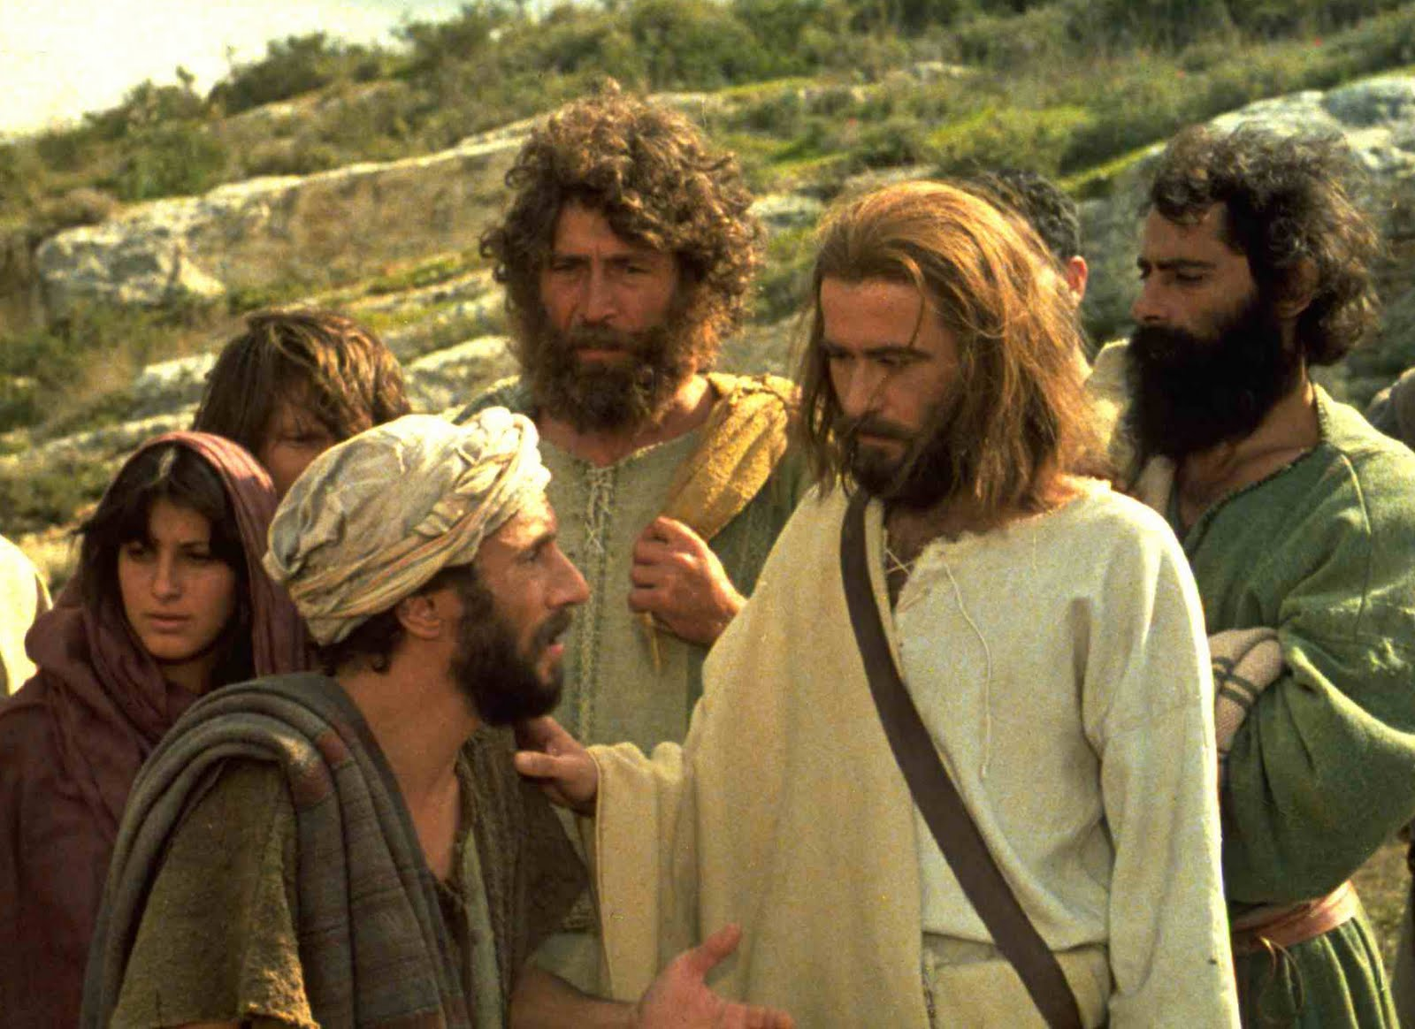

Sin embargo cuando les hablaba Jesús se quedaban todos maravillados. Es que Jesús no decía eso de que la ley dice… en el templo dicen... Lo que decía Jesús era: Yo os digo más... Es necesario que vosotros hagáis...

En el Sermón del Monte, que recoge San Mateo al comienzo de su Evangelio, se da la clave de lo que proclamaba Jesús:

"Porque os digo que, si vuestra justicia no es mayor que la de los escribas y fariseos, no entraréis en el Reino de los Cielos.
«Habéis oído que se dijo a los antepasados: No matarás; y aquel que mate será reo ante el tribunal. Pues yo os digo más: Todo aquel que se encolerice contra su hermano será reo ante el tribunal; pero el que llame a su hermano "imbécil" será reo ante el Sanedrín; y el que le llame "renegado" será reo del castigo del fuego del fuego.
Si, pues, al presentar tu ofrenda en el altar te acuerdas entonces de que un hermano tuyo tiene algo contra ti, yo te digo: Deja tu ofrenda delante del altar, y vete primero a reconciliarte con tu hermano; luego vuelves y presentas tu ofrenda. Pues yo te digo que te pongas enseguida a buenas con tu adversario mientras vas con él por el camino; no sea que te entregue al juez y el juez al guardia y te metan en la cárcel. Yo te aseguro: no saldrás de allí hasta que no hayas pagado el último céntimo.
«Habéis oído que se os dijo: No cometerás adulterio. Pues yo os digo más: Todo el que mira a una mujer deseándola, ya cometió adulterio con ella en su corazón.
Si, pues, tu ojo derecho te es ocasión de pecado, sácatelo y arrójalo de ti; más te conviene que se pierda uno de tus miembros, que no que todo tu cuerpo sea arrojado al fuego. Y si tu mano derecha te es ocasión de pecado, córtatela y arrójala de ti; más te conviene que se pierda uno de tus miembros, que no que todo tu cuerpo vaya al fuego.
«También sabéis que se os dijo: El que repudie a su mujer, que le dé acta de divorcio y quede contento. Pues yo os digo más: Todo el que repudia a su mujer, excepto el caso de fornicación, la hace ser adúltera; y el que se case con una repudiada cometerá adulterio.
«Habéis oído también que se os dijo como a los antepasados: No jurarás, sino que cumplirás al Señor tus juramentos. Pues yo digo que no juréis en modo alguno: ni por el cielo, porque es el trono de Dios; ni por la tierra, porque es el escabel de sus pies; ni por Jerusalén, porque es la ciudad del gran rey. Ni tampoco jures por tu cabeza, porque ni a uno solo de tus cabellos puedes hacerlo blanco o negro.
Y os digo que sea vuestro lenguaje sencillo: "Sí, sí"; "no, no": que lo que pasa de aquí viene del Maligno.
Habéis oído que se os dijo: ojo por ojo y diente por diente. Pues yo os digo: no resistáis al mal; antes bien, al que te abofetee en la mejilla derecha ofrécele también la otra: al que quiera pleitear contigo para quitarte la túnica déjale también el manto; y al que te obligue a andar una milla vete con él dos. A quien te pida da, y al que desee que le prestes algo no le vuelvas la espalda.
«Habéis oído que se os dijo: Amarás a tu prójimo y odiarás a tu enemigo. Pues yo os digo: Amad a vuestros enemigos y rogad por los que os persigan, para que seáis hijos de vuestro Padre celestial, que hace salir su sol sobre malos y buenos, y llover sobre justos e injustos.
Porque si amáis a los que os aman, ¿qué recompensa vais a tener? ¿No hacen eso mismo también los publicanos? Y si no saludáis más que a vuestros hermanos, ¿qué hacéis de particular? ¿No hacen eso mismo también los gentiles?
Si hacéis todo esto seréis perfectos como es perfecto vuestro Padre celestial."
¡Vaya programa de vida queda aquí escrito...! Os han dicho... pues yo os digo más; habéis oído, pues yo os aseguro... En la sinagoga os dicen… pero yo os ofrezco… Es normal que todos se quedaran sorprendidos.
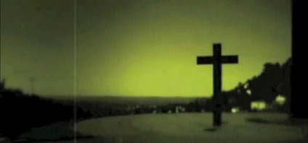
Y que los más inteligentes y audaces de los oyentes dijeran... Pues esto es totalmente nuevo. Si este hombre viene de Dios, tenemos que oírle y tenemos que ser consecuentes con su predicación.
- - - - - - - - - - - - - - - - - - - -
¿Diremos nosotros, lectores, lo mismo?¿Nos resulta interesante
ese programa de vida que diseña y publica Jesús mismo?
- - - - - - - - - - - - - - - - - - - -
Los seguidores de Jesús, cuando esto oyeron, sin duda dijeron, o al menos pensaron: “No es esto lo que dicen nuestros escribas, que no saben decir más que lo que pone la ley que se preparó hace más de mil años por Moisés y en el desierto” ...
Estos escribas dicen lo que los maestros del templo les mandan. Sin embargo... este Jesús galileo habla de otra manera... Dice: yo os mando. Los escribas no hablan por sí, sólo buscan el que les aprecien. Su lenguaje no se entiende. No hacen más que decir lo que otros dicen. Este Jesús, al contrario, sabe lo que dice y lo dice con paz, pero con autoridad. ¿Quién es este Jesús de Nazareth?
En otro gran discurso que relata el Evangelio de San Juan, el Señor dijo cosas parecidas. Fueron sobre el pan de vida. El sólo podía decir lo que dijo… ¿Qué?
Vuestros padres comieron el maná en el desierto y murieron. Este que está aquí y os habla os dice que es el pan que desciende del cielo, para que el que coma de él, no muera. Yo soy el pan vivo que descendió del cielo; si alguno come de este pan, vivirá para siempre; y el pan que yo también daré por la vida del mundo es mi carne.

Los judíos entonces discutían entre sí, diciendo: ¿Pero cómo puede éste darnos a comer su carne?

Entonces Jesús les dijo más fuerte: En verdad, en verdad os digo: si no coméis la carne del Hijo del Hombre y bebéis su sangre, no tenéis vida en vosotros. El que come mi carne y bebe mi sangre, tiene vida eterna, y yo lo resucitaré en el día final. Porque mi carne es verdadera comida, y mi sangre es verdadera bebida.

Al oír esto, que hoy nos resulta tan sencillo, pues los cristianos sabemos lo que es la Eucaristía, en donde comemos y bebemos el cuerpo y la sangre de Jesús, muchos de ellos quedaron asustados.
Tanto que algunos discípulos se marcharon de su lado y dejaron de seguirle. Decían "Qué dura es esta doctrina. ¿Quién podrá aguantarla?

Entonces Jesús preguntó a los doce: ¡Qué! ¿acaso queréis vosotros marcharos también?

Simón Pedro tomó la palabra y le respondió: Señor, ¿a quién iremos? Sólo Tú tienes palabras de vida eterna. Y nosotros hemos creído y conocido que tú eres el Santo de Dios.

Los grandes discursos que dijo Jesús, como esos dos citados, no fueron muchos. El prefería hablar de cosas interesantes con la gente sencilla. Además Jesús hablaba alguna vez en las sinagogas, si le dejaban.

En los poblados era posible. En Jerusalén, de ninguna manera, pues estaba ese oficio reservado para los sacerdotes. Y Jesús no lo era, aunque él sabía que era mucho más que sacerdote. Parece que en Jerusalén había dos o tres locales que, bien preparados, hacían de sinagogas. Pero todos preferían ir a los amplios atrios del templo: eso eran de mayor dignidad. Allí acudían los peregrinos de todos los países que llegaban de Oriente y de Occidente.

Estos atrios estaban organizados con cierto clasismo: los sacerdotes tenían el suyo, los varones israelitas tenía otro, las mujeres, si iban, no pasaban del patio más general que se llamaba de los gentiles.

Sin embargo con mucha frecuencia Jesús hablaba en el campo, en las plazas y ocasionalmente en alguna casa, si le invitaban a ello. Jesús no esperaba que fueran a buscarle. Era él quien se movía en busca de la gente necesitada.

Además él se presentaba como enviado de Dios Padre, no del templo. Eso es lo que les ponía nerviosos a los fariseos y a los sacerdotes, que se iban enterando de sus enseñanzas por sus espías; y sobre todo les molestaba a los fariseos que buscaban congraciarse con los sacerdotes más influyentes y eso les movía a seguirle para poner obstáculos en su predicación.

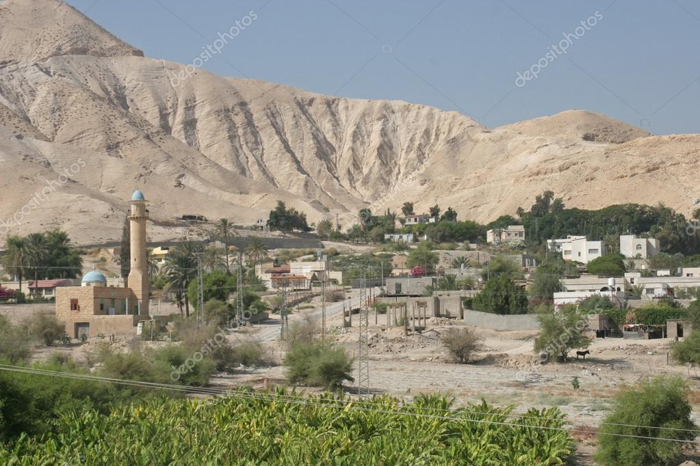
Jericó de hoy

Es interesante cómo le seguía la gente para ver qué decía y hacía. Es admirable lo que le pasó una vez en Jericó. Jericó es la ciudad de las palmeras todavía hoy. Está al final del Jordán. Tiene un clima de mucho calor, incluso en invierno, pues estaba a 400 mts bajo el nivel del mar y se creaba allí una atmósfera húmeda y cálida que llama la atención.

Lo relata San Lucas:

Habiendo entrado Jesús en Jericó, pasaba por la ciudad. Y un hombre llamado Zaqueo, que era jefe de los recaudadores de impuestos y era rico, trataba de ver quién era Jesús; pero no podía a causa de la multitud, ya que él era de pequeña estatura.

Y corriendo delante, se subió a un sicómoro para verle, porque Jesús estaba a punto de pasar por allí. Cuando Jesús llegó al lugar, miró hacia arriba y le dijo: Zaqueo, date prisa y baja del árbol, porque hoy quiero quedarme en tu casa.

Entonces él se apresuró a descender y le llevó con gozo a su casa. Y al ver esto, todos murmuraban, diciendo: Ha ido a hospedarse con un hombre pecador.

Y Zaqueo, después de hablar un poco con Jesús, puesto en pie, dijo al Señor: He aquí, Señor, que la mitad de mis bienes se la voy a dar a los pobres; y si en algo he robado, lo voy a devolver cuatro veces más.

Y Jesús le dijo: Hoy ha venido la salvación a esta casa, ya que él también es hijo de Abraham; porque el Hijo del Hombre ha venido a buscar y a salvar lo que se había perdido.

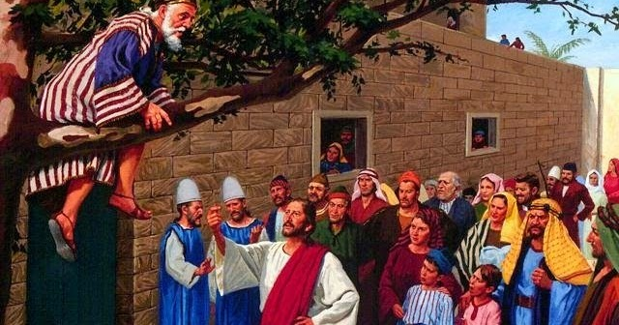

- - - - - - - - -- - - - - - - - - - - -
¿Nos hubiera gustado a nosotros encontrarnos así con Jesús?
Nos podemos encontrar todos los días cuando hacemos
una obra buena o participamos en una plegaria, como la Eucaristía.
Valoramos esto, si tenemos fe. No lo dudemos.
- - - - - - - - - - - - - - - - - - - - -

Tanto hablaba Jesús del Reino de Dios que alguno de la corte del Rey Herodes se lo comunicó al monarca. Herodes parece que se sintió preso de los celos y debió mandar a gente de su Corte para que, si lo encontraban, se lo trajeran para ver qué milagros hacia y para matarle si no le gustaba, como había hecho con Juan el Bautista.

“Estaba una vez hablando Jesús y se acercaron algunos fariseos y le dijeron: «Sal y vete de aquí, porque Herodes quiere matarte.»

Y él les dijo: «Id a decir a ese zorro: Yo expulso demonios y llevo a cabo curaciones hoy y mañana, y al tercer día soy consumado. Pero conviene que hoy y mañana y pasado siga adelante, porque no cabe que un profeta perezca fuera de Jerusalén."

Atención con lo de zorro. Que Jesús no insultó a Herodes Antipas y le llamó zorro como ofensa.

En aquel ambiente la palabra zorro, que había muchos por los montes, significaba “sin importancia, hombre de paja, que hace lo que le mandan otros”. Por lo tanto Jesús decía que poca importancia tenía ese rey, que sólo hacia lo que le mandaban los romanos invasores. Y que el plan de Dios estaba por encima de sus deseos.

Por eso, cuando Pilatos le mandó a Herodes, ya que le dijeron que Jesús era de Galilea, el rey organizó una especie de circo para que Jesús hiciera un milagro ante el flamante rey y divirtiera a la Corte. Jesús guardó absoluto silencio todo el tiempo y ni le miró a la cara. Herodes probablemente le tuvo miedo y se lo devolvió a Pilato, después de haberle puesto un vestido real viejo y haberse burado de él.
Acaso por eso Jesús sonreía cuando hablaba de los reyes de la tierra. Y se ponía muy serio cuando hablaba del Reino de Dios. Es decir cuando les hablaba del plan salvador que él tenía para destruir el mal se emocionaba. Pues él sabía que debía desarrollar sus planes de cumplimiento de la voluntad de su Padre del cielo, que era quien le había enviado.

Además a veces decía Jesús cosas que les desconcertaban. Sobre todo lo que se refería al Reino de Dios les dejaba con interrogantes. El reino era lo que en Judea se había perdido por destitución del cruel rey Arquelao, el hijo heredero de Herodes el Grande. En Galilea quedaba el otro hijo de Herodes, el llamado Antipas, que había puesto su corte y capital junto al lago.

¿Por qué Jesús hablaba tanto del Reino? Porque los profetas habían hablado de ello. Mucha gente al oírle todavía pensaba que se iba a restaurar el reino de David, como reino de la tierra. Pero Jesús hablaba del Reino del cielo. Ese era el Reino de Dios en este mundo y, al final de los tiempos, en el cielo para siempre. Y además decía que sólo cuando él muriera empezaría el Reino que él había venido a poner en el mundo a funcionar: un reino de justicia, de paz, de amor y de solidaridad.

Y que llegaría a lo máximo de su esplendor cuando él viniera a juzgar al mundo y se cumplieran los planes de Dios sobre la tierra. El Reino ese llegaría para cada uno cuando menos lo pensara. Es el misterio de la muerte. Y para el mundo entero, llegará su fin cuando sea el plan de Dios Padre.

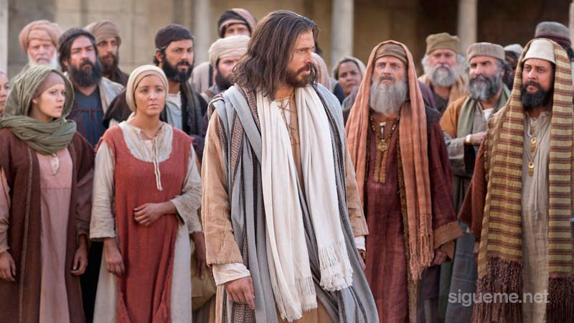

Eso significa lo que Jesús decía: Vosotros estad preparados; porque el Hijo del Hombre vendrá a la hora que menos penséis. Sed como el siervo fiel. ¿Quién merece ser considerado como siervo fiel y prudente? Pues os lo explico con una parábola:
Siervo fiel fue, por ejemplo, aquel al que una vez su señor lo puso al frente de su casa para que diera el alimento a tiempo debido a todos, cuando él tuvo que marcharse.
Bienaventurado aquel que sea como ese siervo, al cual, cuando su señor vuelva, le halle cumpliendo bien con su deber. De cierto os digo que le encargará con gusto y honor de que cuide de todos los demás bienes como si fueran de él mismo.
Pero si ese siervo se vuelve malo y dijere en su corazón: Mi señor tardará en venir; por eso voy a aprovecharme; y comenzaré a golpear a los otros criados, y me dedicaré a comer y a beber con los borrachos, porque mi señor confía en mí y hago lo que quiero, os digo que vendrá el señor de ese siervo en día que éste menos lo espera y a la hora que no sabe; y, al ver lo que hace, lo castigará duramente y pondrá al castigado con los hipócritas; allí será el lloro y el crujir de dientes.
Los fariseos que les escuchaban y no lo entendían del todo le preguntaron: ¿Pero cuándo será la venida de ese Reino de Dios del que tanto hablas?
Jesús les respondió así: El Reino de Dios no vendrá con ruido y avisos antes; ni habrá nadie que diga: Miradlo aquí, o vedlo allí; porque he aquí que el Reino de Dios está dentro de vosotros.
Se marcharon como estaban: sin entender. Entonces Jesús se dirigió a sus discípulos: Tiempo vendrá en que desearéis ver uno de los días del Hijo del Hombre y no lo veréis. Y os dirán: Helo aquí, o helo allí. No vayáis, ni los sigáis a los que os dicen eso.
Porque como el relámpago, que al estallar resplandece desde un extremo del cielo hasta el otro, así también será el Hijo del Hombre en su día. Pero primero es necesario que padezca mucho y sea desechado por esta generación.
Como fue en los días de Noé, así también será en los días del Hijo del Hombre. Comían, bebían, se casaban y se daban en casamiento, hasta el día en que entró Noé en el arca; y vino el diluvio y los destruyó a todos.
Asimismo sucedió en los días de Lot; comían, bebían, compraban, vendían, plantaban, edificaban; mas el día en que Lot salió de Sodoma, llovió del cielo fuego y azufre y los destruyó a todos.
Así será el día en que el Hijo del Hombre se manifieste. En aquel día, el que esté en la azotea, y sus bienes en casa, no descienda a tomarlos; y el que en el campo, asimismo no vuelva atrás.
Acordaos de la mujer de Lot. Todo el que procure salvar su vida, la perderá; y todo el que la pierda, la salvará.
Os digo que en aquella noche estarán dos en una cama; el uno será tomado y el otro será dejado. Dos mujeres estarán moliendo juntas; la una será tomada y la otra dejada. Dos estarán en el campo; el uno será tomado y el otro dejado.
Y respondiendo, le dijeron: ¿Dónde, Señor, van a suceder esas cosas? Él les dijo: Donde estuviere el cuerpo, allí se juntarán también las águilas.
Ni los fariseos ni los discípulos quedaron con las ideas claras sobre eso de "estar preparados". Pero Jesús trataba de sembrar unas ideas que más tarde revivirían en sus mentes. Y un día, cuando la luz del Espíritu Santo les iluminara, entonces ya entenderían lo que Jesús les decía.

Jesús hablaba para preparar el porvenir. Era su estilo. No hablaba para su momento histórico y para la gente que le oía, sino para los miles de años que sus seguidores poblarían la tierra. El sembraba en la mente y en el corazón de los que le seguían, pero sabía que, en los planes del Padre Dios, estaba que un día iba a venir el Espíritu iluminador, el Espíritu Santo y entonces todos se aclararían en ellos.

En la Última cena les dijo las últimas palabras, pero ya no en parábolas: En esa despedida Jesús dijo a los discípulos:

"Pero os voy a decir la verdad: Os conviene que yo me vaya; porque, si no me voy, no vendrá a vosotros el Paráclito; pero si me voy, os lo enviaré.

Y cuando él venga, convencerá al mundo en lo referente al pecado, en lo referente a la justicia y en lo referente al juicio.

En lo referente al pecado, porque no creen en mí; en lo referente a la justicia porque me voy al Padre y ya no me veréis; en lo referente al juicio, porque el Príncipe de este mundo está ya juzgado.

Mucho tendría todavía que deciros, pero ahora no podéis con ello. Cuando venga él, el Espíritu de la verdad, os guiará hasta la verdad completa; pues no hablará por su cuenta, sino que hablará lo que oiga, y os anunciará lo que han de suceder"

Y terminó diciéndoles:

Ya no os hablaré más en parábolas. Yo salí del Padre y he venido al mundo. Ahora dejo otra vez el mundo y me voy al Padre.»

Entonces le dijeron ellos: «Ahora sí que hablas claro y no dices ninguna parábola. Ahora sabemos que lo sabes todo y no necesitas que nadie te pregunte. Por esto creemos que has salido de Dios.»"

¡Ahora creéis! Pues ha llegado la hora y estamos ya en ella, en que cada uno de vosotros me dejará solo porque huiréis. Pero yo no estaré sólo, porque el Padre estará conmigo. Sin embargo yo no os dejaré solos a vosotros. No tengáis miedo, porque yo he vencido al mundo.

